Любознайка

Январь 2021

Здравствуйте, дорогие друзья!
Мы рады встретиться с вами на страницах нашей газеты!

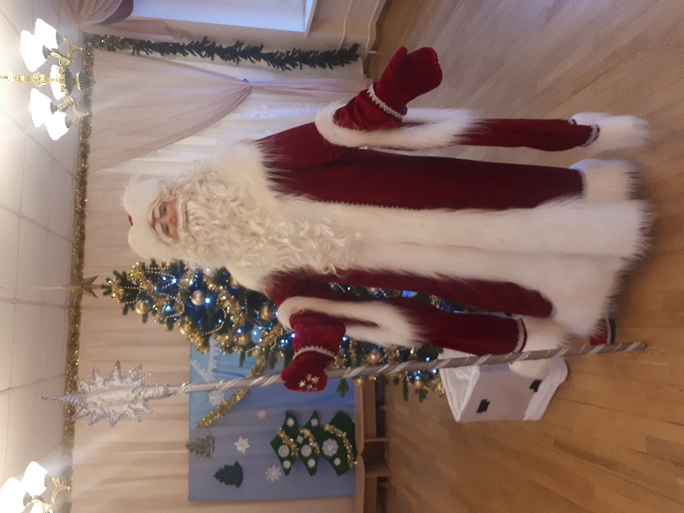
Новый год – самый
любимый праздник !
Новый год одинаково любят и
ждут и взрослые, и дети. Совместная радостная встреча Нового года стала неизменной традицией и нашего детского сада, но, к сожалению, в условиях сегодняшнего дня, мы не можем проводить массовых мероприятий, и, тем более, приглашать на них гостей. Поэтому, новогодние утренники, конечно же, были в этом году, но только для детей, для каждой группы в отдельности, при соблюдение всех необходимых санитарных мер предосторожности. Фото и видео – съемка велась по
договоренности с воспитателями, только сотрудниками детского сада. Далее этот материал оформлялся в виде выставки, фотоотчета, либо предоставлялся лично родителям, или размещался в группах в соцсетях.
Роли персонажей играли также исключительно воспитатели, педагоги и другие специалисты нашего учреждения. Зато, в этом году – и это было приятным известием для многих – родители могли самостоятельно выбрать костюм для ребенка: любой образ, о котором мечтали дети, а также, при желании, подобрать подходящее стихотворение. Так что, родители смогли принять участие в подготовке к празднику, проявляя свое творчество и фантазию в выборе и разучивание стихов, изготовление поделок, новогодних открыток, оформлении праздничных костюмов.
Конечно, дети очень любят, когда на праздник приходят родители!
Ребята и волнуются, и стараются, и всегда создается в зале праздничная и теплая атмосфера. Малышам всегда очень важно, что в зале был кто-то из близких, чтобы зрители смотрели, хлопали и поддерживали юных артистов. Праздник без родителей – это даже как-то странно для малышей! Но педагоги проводили беседы в группах, старались объяснить детям, что есть важная причина, по которой временно близкие не смогут прийти на праздник в зал, но потом они обязательно посмотрят праздничную видеосъемку дома вместе с ребенком, и это буде очень увлекательно для всех!
Непросто было перестроиться, но мы очень старались приспособиться к новым условиям организации массовых мероприятий в детском саду, чтобы у детей обязательно был Новый год, самый любимый и долгожданный праздник, и чтобы обязательно пришел с мешком подарков Дедушка Мороз
и принес доброту и тепло, несмотря на зимний холод, а, главное, подарил малышам веру в настоящее чудо и уверенность в том, что все будет хорошо!!!

Материал подготовили:
музыкальный руководитель Быкова Светлана Валерьевна,
учитель-логопед Борисова Мария Александровна

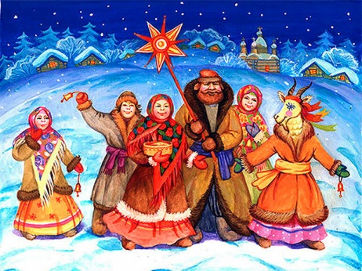
"Что такое колядки?"

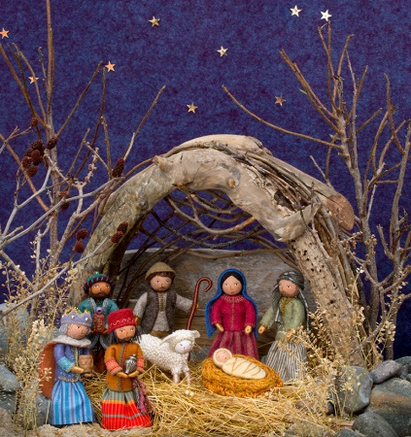
В рождественскую ночь до самого утра принято колядовать. Группа людей для колядования должна состоять как минимум из 3-х человек. Самый главный - это звездарь. Он, как правило, знает все о колядовании: идет впереди всех и несет звезду. Такая роль доверяется самому опытному участнику, который знает много стихов и может петь колядки. Из компании выбирают еще одного человека - звонаря. Ему дают колокольчик - он оповещает им всех людей о том, что идет колядование. И, наконец, третий важный участник - мехоноша: он держит мешок, куда складывают все подарки и угощения. Дети и молодёжь поют песни - колядки. В них хозяевам желают добра, достатка, здоровья. А гостеприимные хозяева взамен одаривают колядников сладостями и звонкими монетками. Чем больше колядовщиков посетит дом, тем больше радости будет в этом году.
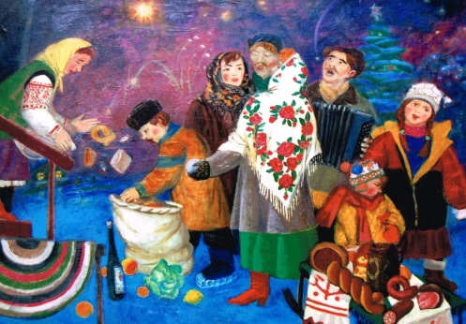
А ещё в этот вечер показывали вертеп — спектакль о рождении Иисуса. Дети группами ходили от дома к дому с маленьким сундучком, обклеенным цветной бумагой, который изображал пещеру, где родился Сын Божий. С помощью самодельных кукол, закреплённых на палках, разыгрывали рождественские спектакли. Сюжеты вертепов были связаны с рождением Иисусом Христа.
Песни – колядки:

Сеем, веем, посеваем, На колядки приглашаем! Открывайте сундучки! Доставайте пятачки! Чтоб весь год прожить в достатке, Раздавайте шоколадки!

Коляда, коляда, отворяй ворота!
«Уж я сяду на порог – дай лепёшку и пирог!
Чтобы курочки водились, чтобы свинки поросились,
Чтоб коровушки телились, чтоб кобылки жеребились!»
Чтобы счастье и веселье было в доме круглый год,
Чтоб гостей невпроворот!

Коляда, коляда, накануне Рождества!
Блин да лепёшку ложи нам в лукошко!
Хозяюшка добренька! Пирожка бы сдобненька!
Ты не режь, не ломай, поскорей подавай!

Материал подготовили воспитатели группы «Ручеек»

Проект «В гостях у сказки».
Цель проекта: знакомство с разными жанрами устного народного творчества- сказки, малый фольклор (хороводные игры, потешки, дразнилки); дать первичные представления о некоторых особенностях русского народного быта (изба, домашняя утварь, костюм, обычаи).
I этап (подготовительный).
1.Знакомство с русскими народными сказками: «Заюшкина избушка», «Жихарка», «Гуси-лебеди», «Маша и Медведь», «Три медведя», «Теремок», «Снегурочка», «Снегурушка», «Лиса и Волк», «Вершки и корешки», «Кот, Дрозд и Петух».
2. Просмотр диафильмов по сказкам.

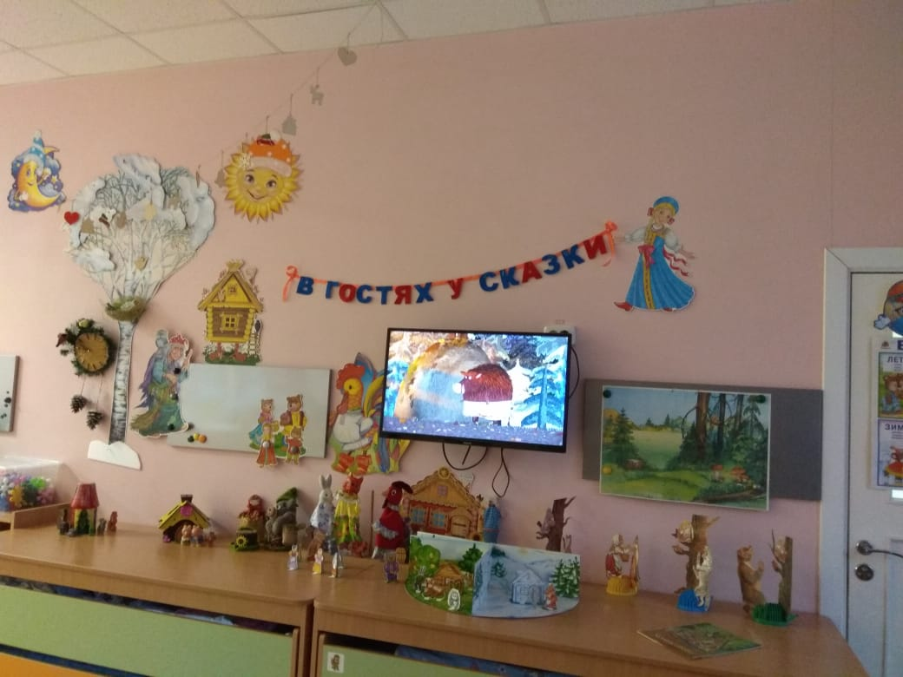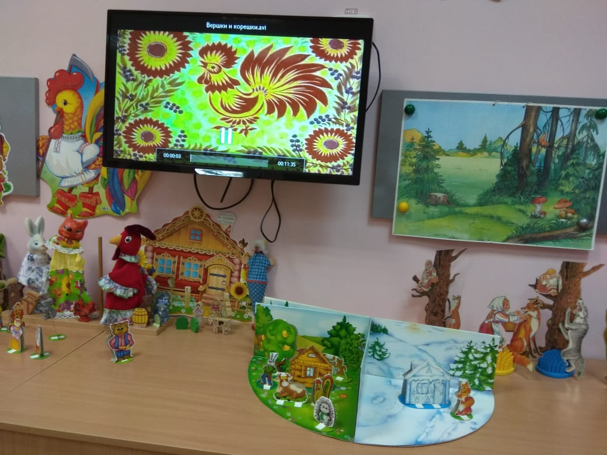

3. Рассматривание иллюстраций к сказкам
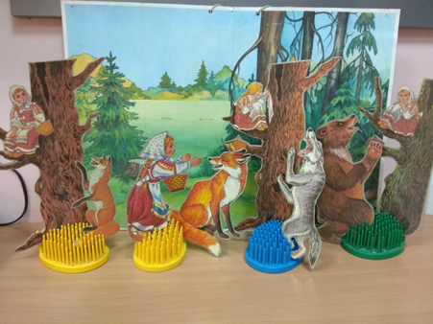 | 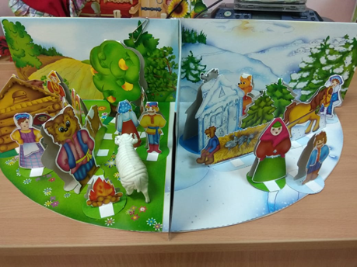
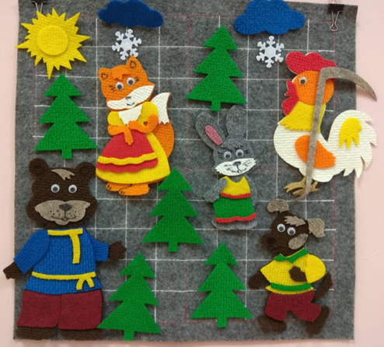

.
- Оформление книжной выставки.

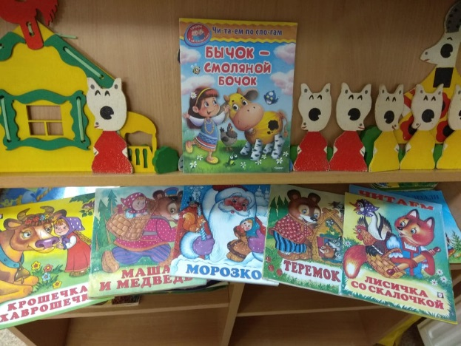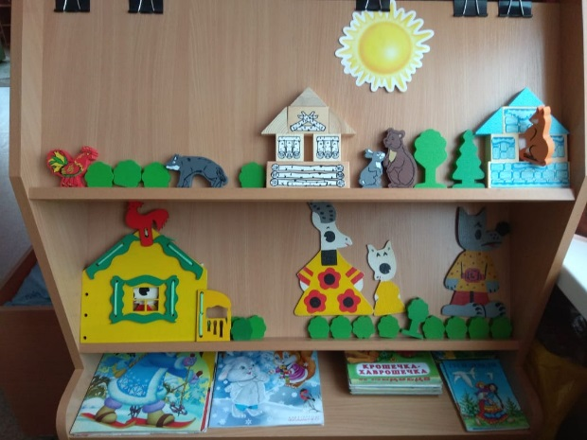
- «Библиотека на окне» (в помещении для переодевания).
- Просмотр советских мультфильмов по сказкам
- Разучивание с детьми хороводных игр, потешек, дразнилок.

II этап (продуктивная деятельность).
1. Раскраски, рисунки, аппликация, лепка на по сказкам.
2. Оформление вернисажа из детских работ.
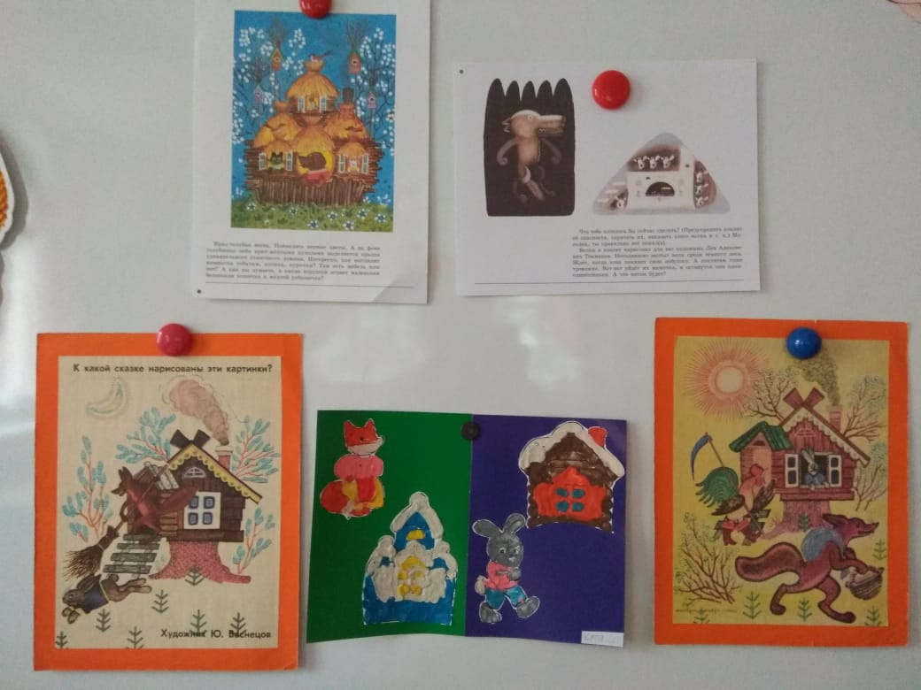
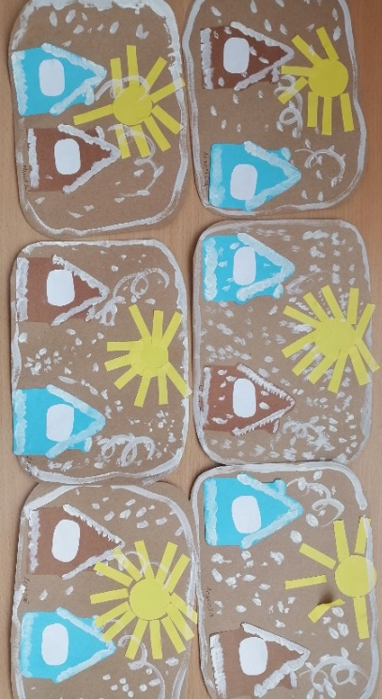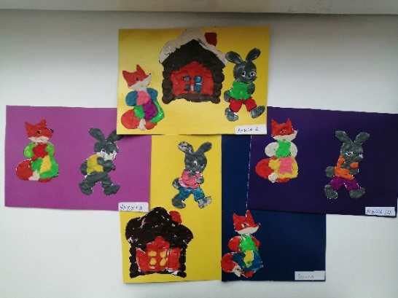
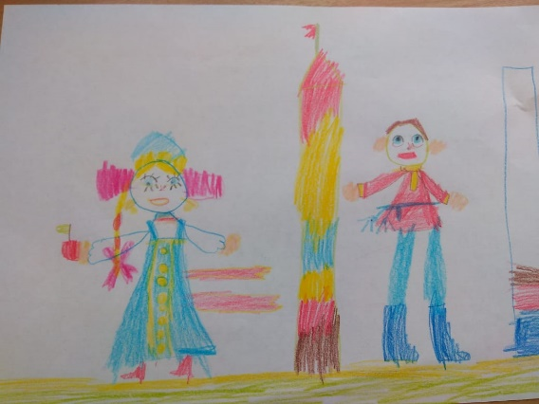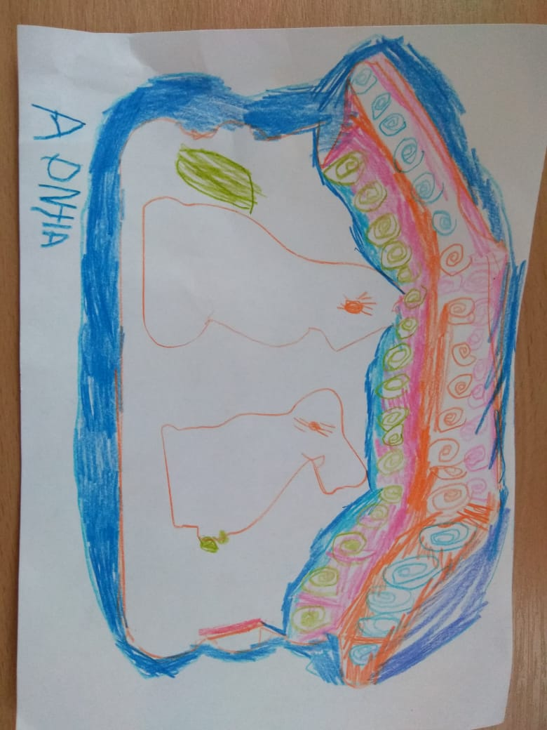
3. Детско-родительское задание: «Читаем и рисуем сказку». 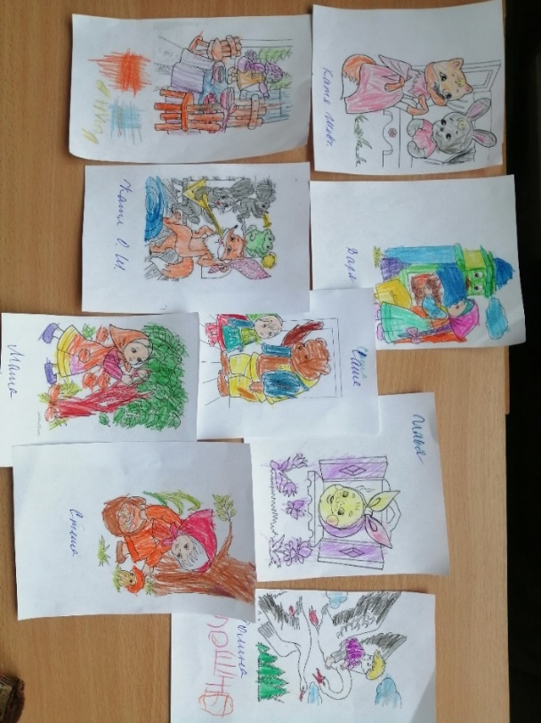

III этап (итоговый)
- Детский досуг с элементами драматизации сказки «Снегурочка», с хороводными и подвижными играми.
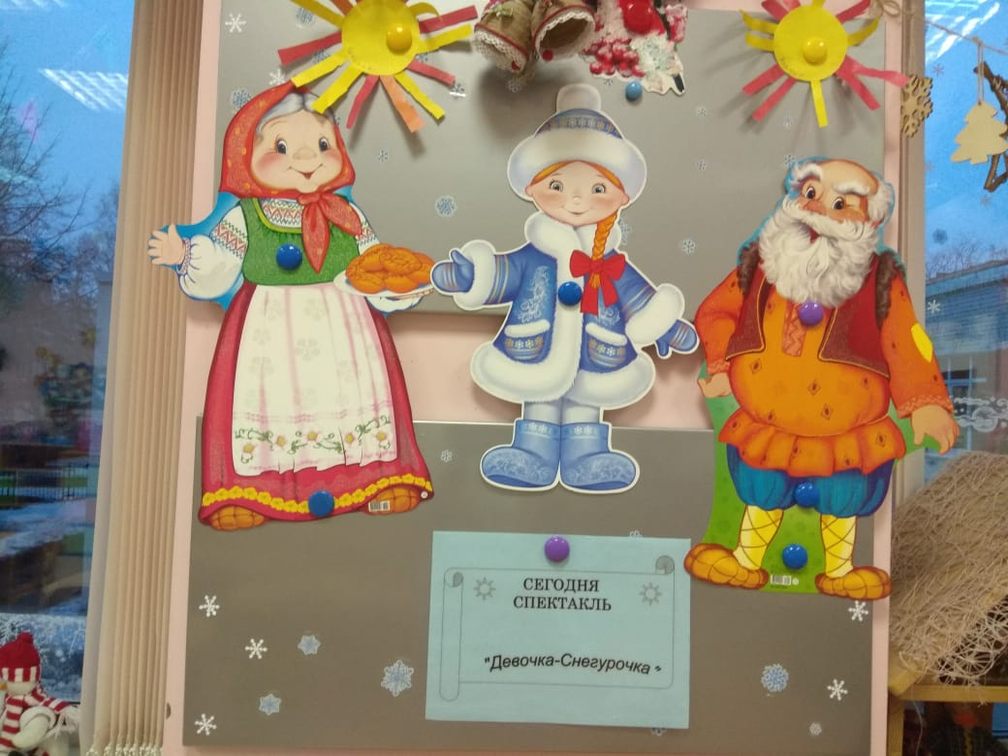
- Дидактическая игра «Ай да, Терем - теремок!» Игра авторская, создана в процессе чтения сказок, рассматривания иллюстраций, во время продуктивной деятельности.

Реализация проекта.
В ходе реализации проекта мы читали произведения разных видов русского народного творчества: сказки, малые фольклорные формы (потешки, дразнилки, считалки, заклички), разучивали хороводные игры. Рассматривали иллюстрации разных художников (сравнивали их, выбирали самые понравившиеся, страшные, веселые), создавали свои.
Педагогическая инновационная идея. «Библиотека на окне».
Родителям и детям была предложена подборка книг с русскими народными сказками в изложении разных издательств и проиллюстрированных известными художниками. Книги можно было брать домой читать и обязательно вернуть их обратно, приложив к ним раскраску или иллюстрацию к прочитанному.
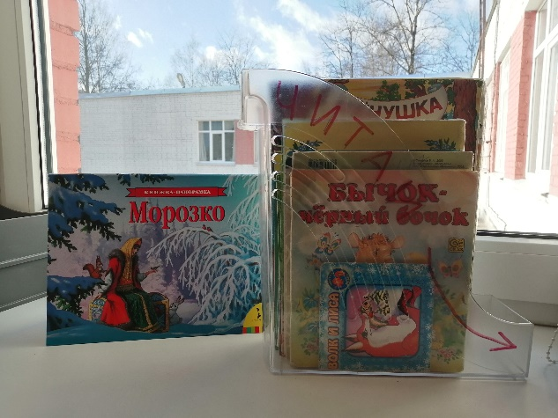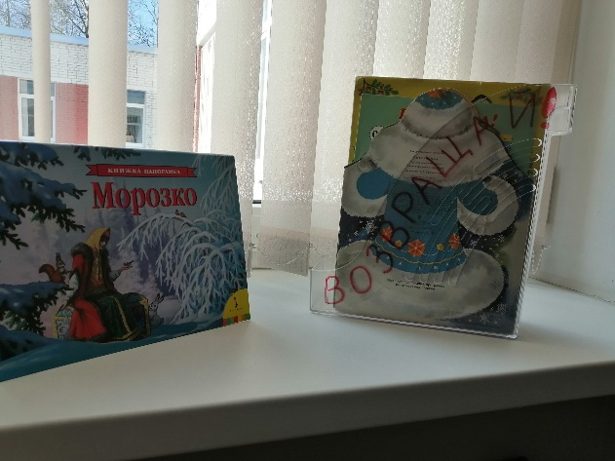
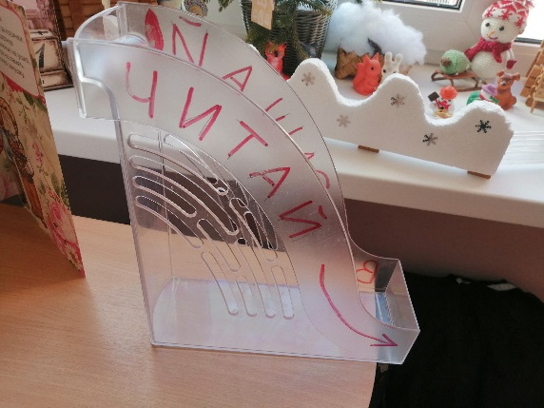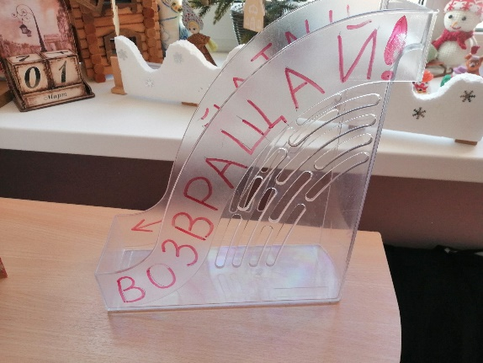

В группе была создана композиция «В гостях у сказки».
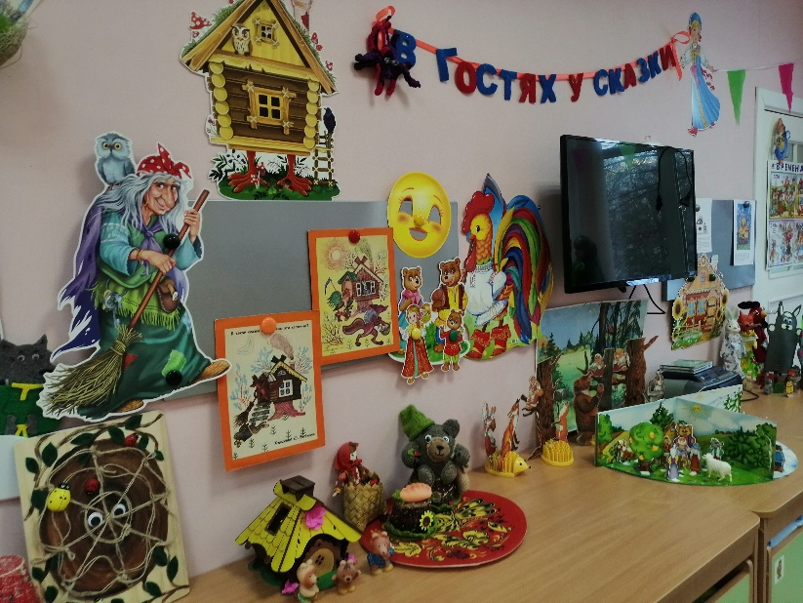
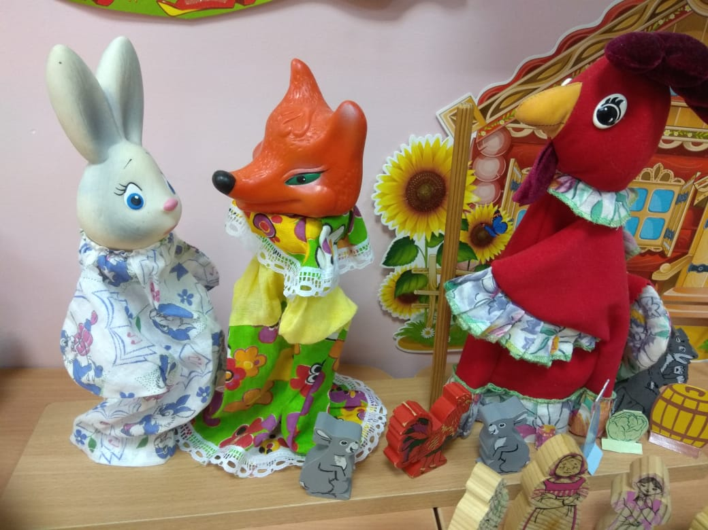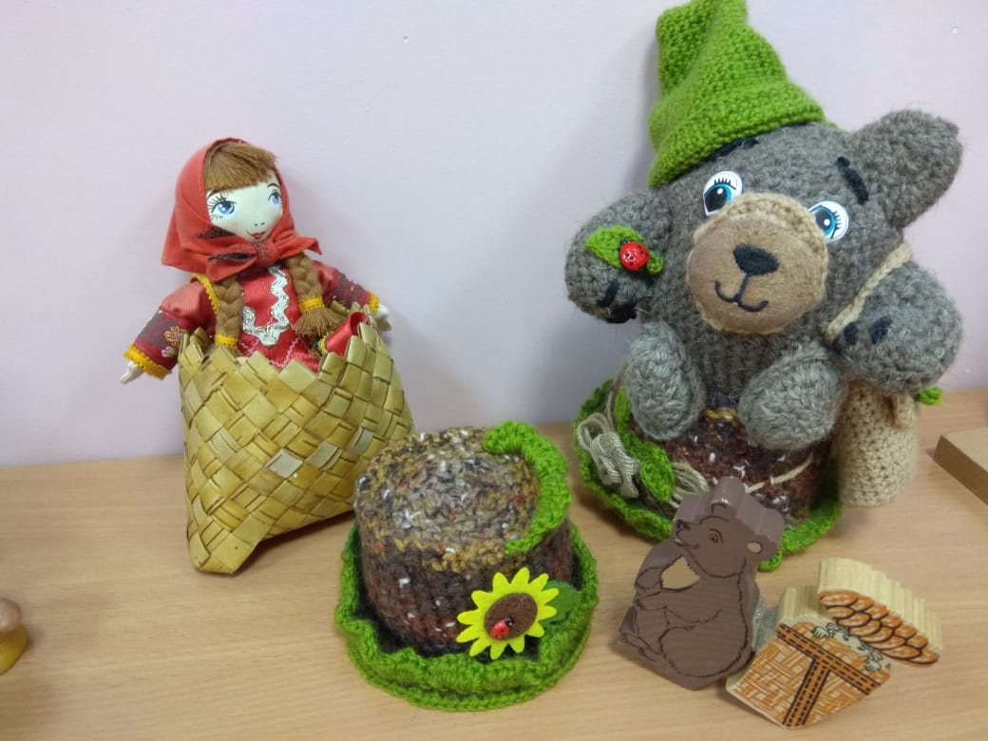

Итоговым мероприятием данного проекта стало проведение досуга «Весенняя сказка», которое мы приурочили к масленичной неделе. Русская народная сказка про Снегурочку стала основой нашего праздника.
Целью проведения данного мероприятие было, используя полученный опыт приобщения к народному творчеству и быту, показать детям, как можно практически применить свои знания и умения.
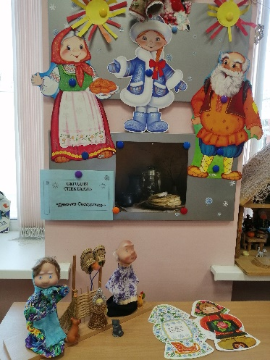
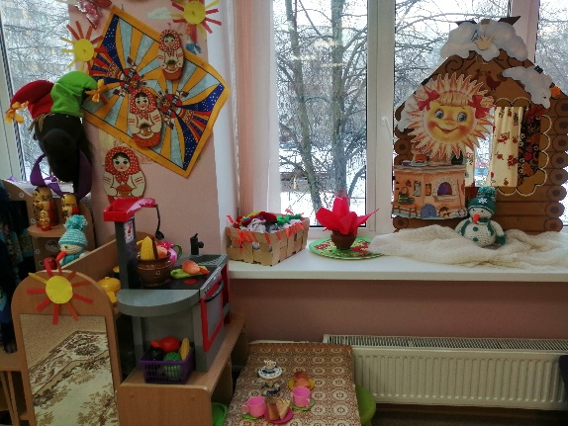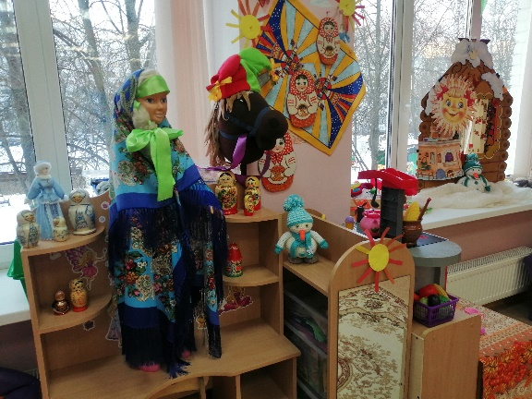
При подготовке досуга мы знакомили детей с хороводными играми, народными подвижными играми, играми- имитациями; народными костюмами, атрибутами русского быта, слушали народные песни, музыку.

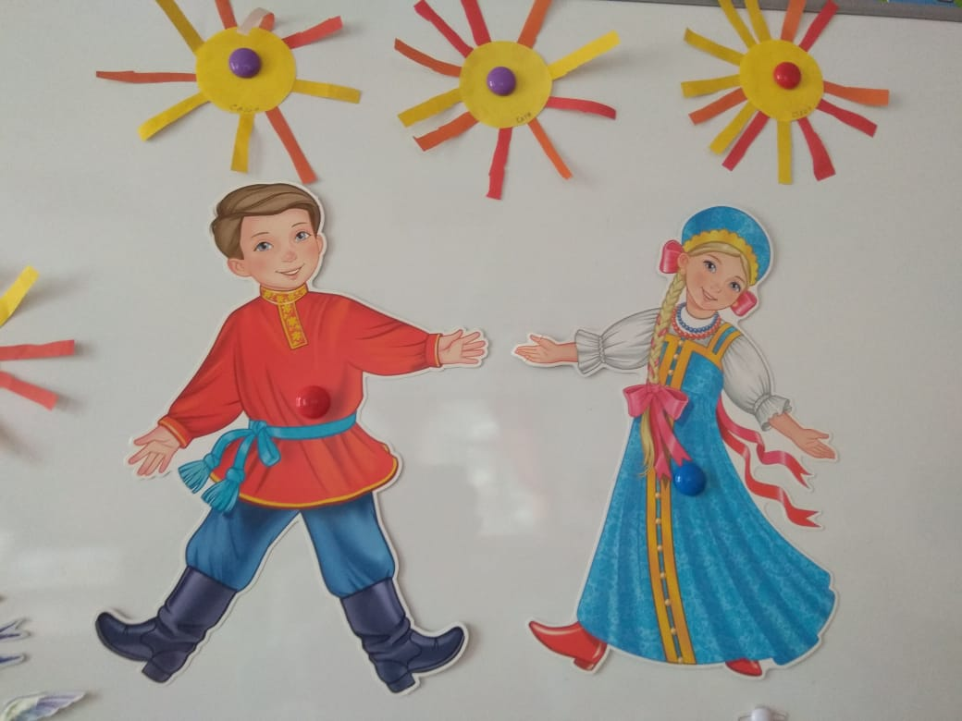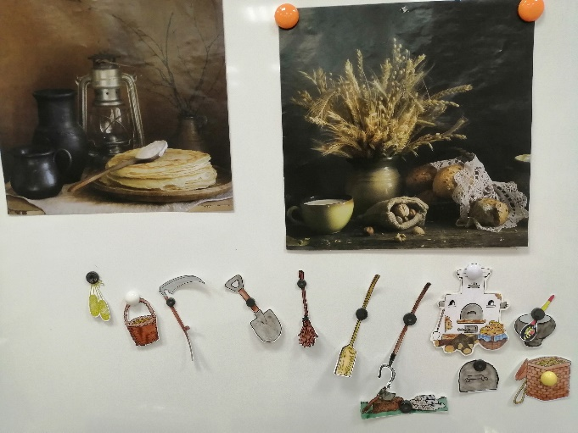
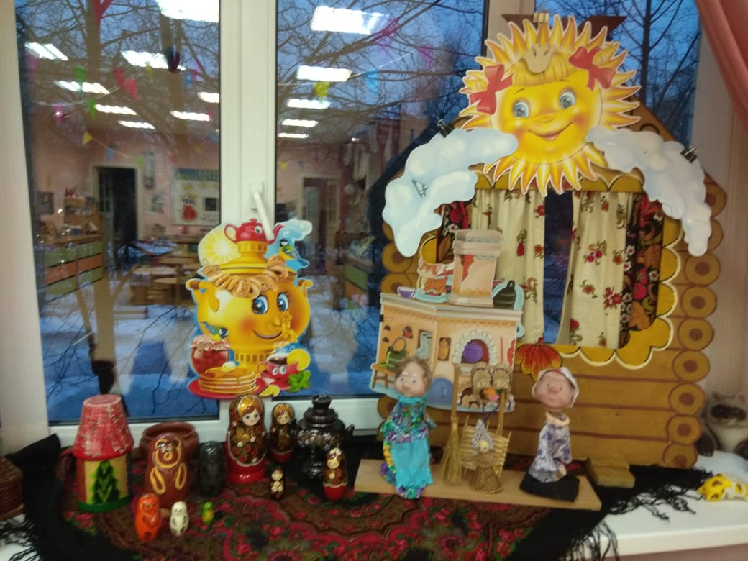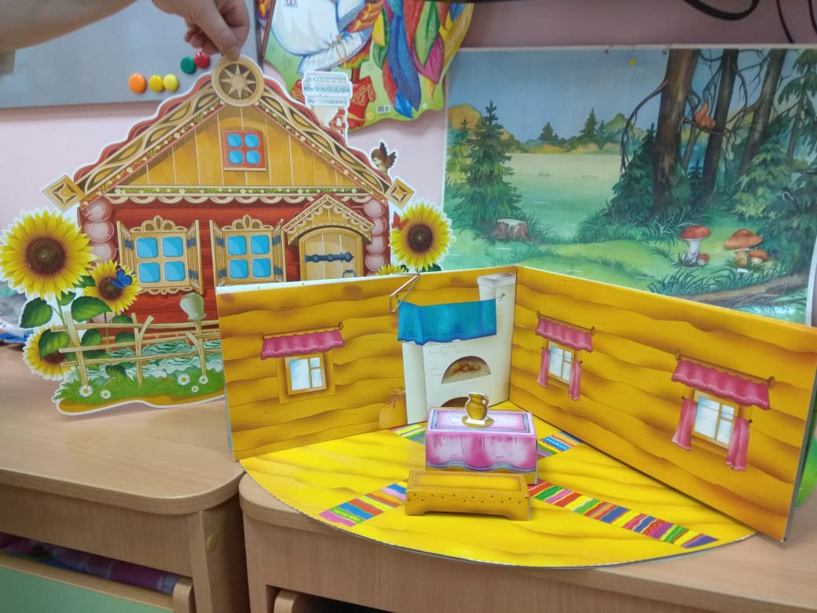

Мы подготовили видео репортаж для родителей.
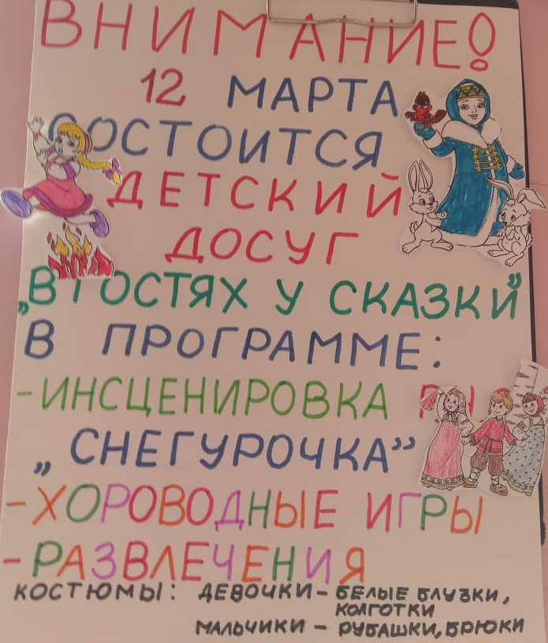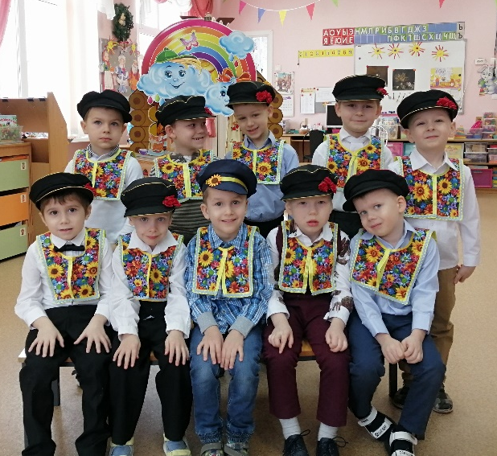
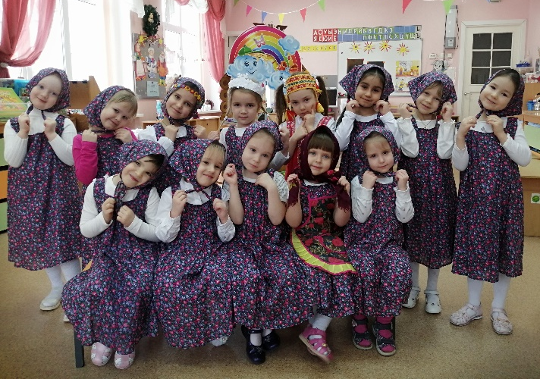
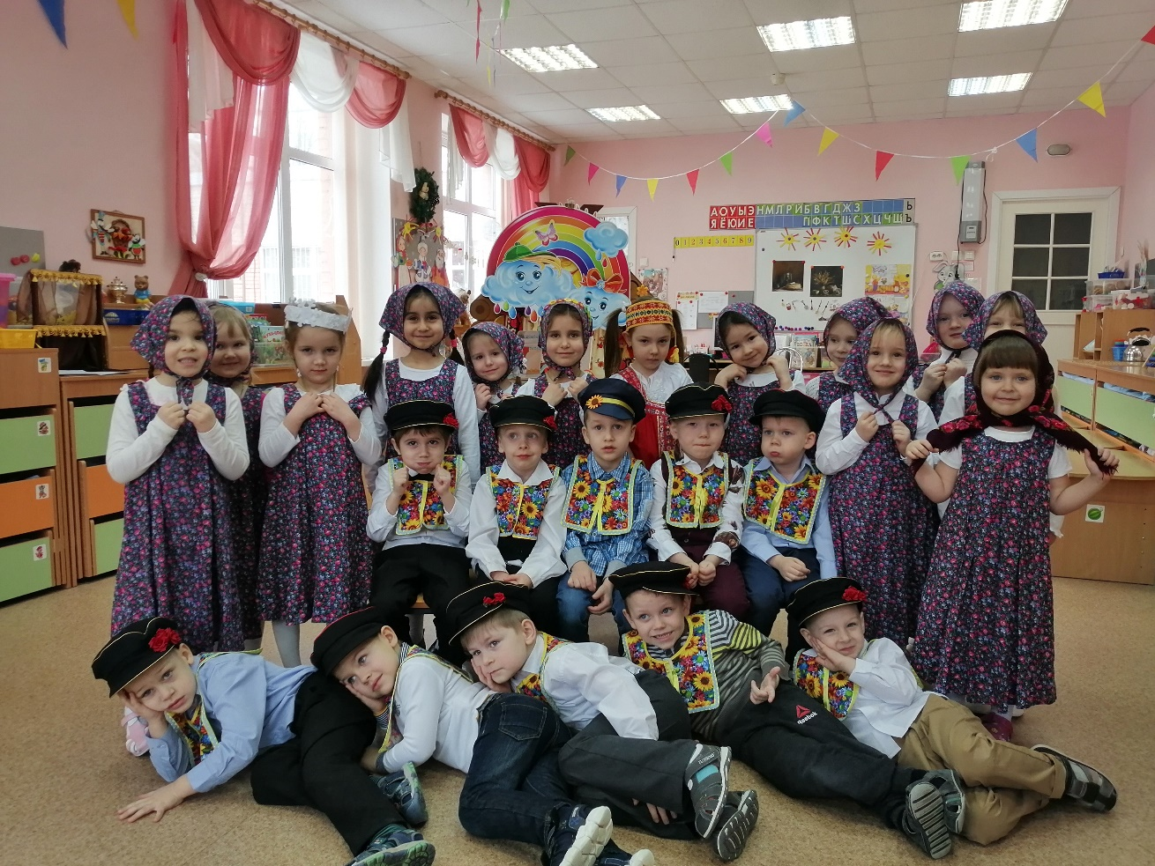
Группа «Сказочная страна»

Проект «Тайна моего имени»
В наше время в развитии и воспитании дошкольников присутствуют такие направления как: индивидуализация, социализации личности ребенка, семейно-ориентированное сопровождение развития личности дошкольника, формирование у него положительного отношения к миру, другим людям и самому себе.
Работая над нашим последним проектом – «Тайна моего имени», мы подтолкнули детей к формированию представлений о себе, как о личности, имеющей права. И одним из этих прав, является право на имя, индивидуальное отличие от других.
Проект был направлен на формирование у детей навыков общения, повышение самооценки и чувства самоуважения, на развитие творческого и познавательного мышления дошкольников. Так же к работе над проектом были подключены родители, которые получили не только новые знания, но и положительные эмоции от возможности сотрудничества со своими детьми. А воспитателям проект дал возможность увидеть каждого ребёнка глазами их родителей.
В ходе проекта были проведены следующие мероприятия: беседы о правах ребёнка, чтение художественной литературы (стихи, сказки), дидактические игры («Ласковое имя», «Имя длинное – имя короткое», «Почему нас так зовут?», просмотр мультфильма «Лунтик. Имя», рисование буквы своего имени, сюжетно-ролевые игры «Семья», «Детский сад», выступления детей о происхождении и значении своего имени.
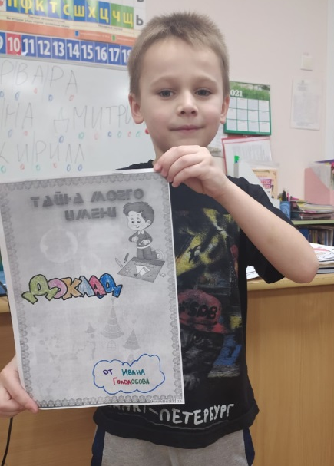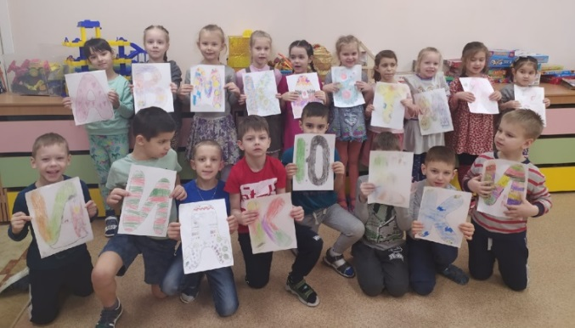
Материал подготовили воспитатели группы Колосок

Спорт в блокадном Ленинграде
27 января - особая дата для жителей нашего города. 27 января 1944 года в ходе операции “Искра” полностью была снята блокада Ленинграда.
Сегодня день особенный,
День памяти – торжественный, святой.
77 год со дня снятия блокады,
Отмечает город наш родной.
В тот день, прорвав кольцо блокады,
Наш город из последних сил
Дал бой врагам, отбросив их от Ленинграда,
И в яростных сраженьях победил.
Мы, жители города Санкт-Петербурга, трепетно относимся к его истории, особенно к трагическим дням блокады. Чем жил Ленинград в годы Великой Отечественной войны? Об этом написано и рассказано немало. Но о том, что даже в суровое блокадное время 1941 - 1945 г. в городе, который ежедневно обстреливали и бомбили, проводились спортивные чемпионаты и другие многочисленные состязания по самым разным видам спорта, знают немногие. Мало кто обращает внимание на скромную мемориальную доску у входа в спорткомплекс “Динамо” установленную в 1991 году, на которой изображены два борющихся за мяч футболиста, взятые в перекрест орудийного прицела.
В предвоенные годы занятия физкультурой и спортом в Ленинграде приобрели массовый характер. Объединяли производственные, ВУЗовские, армейские и ученические команды. Росло количество спортплощадок и стадионов. Чем жил Ленинград в годы Великой Отечественной войны? Об этом написано и рассказано немало. Но о том, что в городе, который ежедневно обстреливали и бомбили, где умирали от голода тысячи людей, проводились чемпионаты и другие многочисленные спортивные состязания по самым различным видам спорта, знают немногие. А между тем, соревнования прочно вошли в повседневную жизнь фронтовиков и жителей города. Они сыграли большую роль в деле укрепления физической и моральной мощи защитников города, вселяли уверенность в грядущую победу.
Спортивный календарь того далекого 1941 года планировал на воскресенье, 22 июня, много интересных соревнований. На стадионе имени В.И.Ленина должны были пройти сразу два футбольных матча чемпионата СССР, на стадионе “Динамо”- легкоатлетические соревнования с участием спортсменов из прибалтийских республик, на р. Невке - гребные соревнования, на Петергофском шоссе- велогонка. Но этот печальный памятный день состязания не состоялись - в нашу мирную жизнь на долгие года вошла Война. Главным девизом жизни стал: “Все для фронта! Все для победы!”
Ленинградские спортсмены совершали свой подвиг не только на полях сражений. Их подвигом стал - спорт! В полном смысле налаженная спортивная жизнь блокадного города началась уже весной 1942 года. После тяжелейшей холодной и голодный зимы нужно было спасти город от возможного возникновения и распространения инфекций, но еще более пристальное внимание необходимо было уделить физическому и моральному состоянию жителей и защитников блокадного Ленинграда. В этих целях по инициативе Спортивного комитета в городе стали проводиться спортивные соревнования по простейшей, доступной программе. Так уже 11 апреля 1942 года среди школьников прошли соревнования по гранатометанию и строевой подготовке. В них участвовало более пятисот школьников.
31 мая 1942 года в Ленинграде состоялся большой спортивный праздник, частью которого стал знаменитый футбольный матч на стадионе “Динамо”. Перед футболистами была поставлена задача показать настоящую спортивную борьбу. Желание такое было, но вот сил - нет. Многие были истощены, и сам выход на поле дался им с огромным трудом. Так полузащитник “Зенита” Мишук, только что выписавшийся из госпиталя после дистрофии, вспоминал впоследствии, что попытка сыграть головой закончилась тем, что мяч сбил его с ног, а подняться без посторонней помощи он уже не смог. “Трудный был матч. После нескольких пробежек появлялась одышка, кружилась голова. Иногда казалось, что вот-вот упадешь без всякого толчка. Но мяч делал свое дело. Он заставлял догонять себя, заставлял прорываться вперед, стремиться к воротам “противника”. На трибунах не прекращались восторженные крики, поощрявшие обе команды. К концу первого тайма разыгрались, почувствовали себя крепче, и капитаны команд приняли правильное решение: сократить перерыв до минимума и продолжать игру. Все мы боялись, что, выключившись из темпа, уже не сможем подняться. Даже не присаживаясь, мы выпили по стакану чаю и опять вышли на поле. С честью довели игру до конца. Я близко видел побледневшие лица своих товарищей, игравших из последних сил, слышал их тяжелое дыхание, но никто с поля не ушел. Если кто падал, его сразу поднимали друзья, и “противники”. В перерыве между получасовыми таймами спортсмены даже не садились на траву. Они знали, что сил подняться не будет. После матча игроки покидали поле в обнимку - так просто было легче идти”, - так вспоминает о матче один из его участников.
Зачем был нужен этот матч? Ответ прост. Вот отрывок из военного дневника одного из защитников Ленинграда: "Никогда не забуду день, когда в траншеях на Синявинских болотах в 500 метрах от немцев услышал репортаж со стадиона "Динамо". Я сначала не поверил, побежал в землянку к радистам, и они подтвердили: верно, передают футбол. Что делалось с бойцами! Это был такой боевой подъем, что если бы в тот момент был дан сигнал вышибить немцев с их траншей, плохо бы им пришлось!".
Уже в 1942 году в городе пo ряду видов спорта было проведено первенство города. Так, например, несмотря на сложность обстановки военного времени. первый чемпионат Ленинграда по легкой атлетике состоялся 6 сентября 1942 года на стадионе имени В.И. Ленина и в нем приняли участие 262 человека. Программа была, рассчитанная всего на два часа. Но само по себе проведение в эту пору чемпионата города было настоящим героизмом.
Февраль 1943 года стал месяцем первого за годы войны первенства Ленинграда. На кавголовских и парголовских трассах состязались лучшие лыжники В марте 1943 года, сразу после прорыва блокады, город отправил своих сильнейших лыжников в Свердловск на первенство СССР. Ленинградцы, конечно, не могли претендовать на призовые места, но они еще раз продемонстрировали всей стране, что Ленинград жив, что у его защитников еще достаточно сил даже для того, чтобы соревноваться.
В августе того же года волейболисты, баскетболисты и футболисты разыграли первенство Ленинградского фронта. Но несмотря на бомбежки и обстрелы, спортивная жизнь города не замирала. Спорт помогал воспитывать волю, мужество, давал силы для достойного отпора врагу.
После прорыва блокады спортивная жизнь города еще больше оживилась. В эстафетах, кроссах, гонках, личных и командных первенствах принимали участие все больше и больше спортсменов и физкультурников. В 1943 году в Ленинграде возобновили работу 17 спортивных обществ и 211 коллективов физкультуры. Стартовали чемпионаты Ленинграда по шахматам, боксу, баскетболу и другим видам спорта.
27 января 1944 года город был окончательно освобожден от вражеской блокады. В едином строю со всеми защитниками Ленинграда этот подвиг совершили и спортсмены Города-Героя.

Инструктор по физической культуре
Кириллова И.Н.

САМОМАССАЖ
Дети с речевыми нарушениями и не только
У детей с речевыми нарушениями при выраженных дизартриях проводится целый комплекс мероприятий, важнейшим из которых является самомассаж пальцев рук.
1.Дети действуют подушечками четырех пальцев, которые устанавливаются у оснований пальцев тыльной стороны массируемой руки, и пунктирными движениями вперед- назад, смещая кожу примерно в один сантиметр, постепенно продвигают их к лучезапястному суставу( “ пунктирное “ движение).
Утюг
Утюгом разгладим складки,
Будет все у нас в порядке.
Перегладим все штанишки
Зайцу, ежику и мишке.

2. Ребром ладони дети имитируют “ пиление” по всем направлениям тыльной стороны кисти руки( “ прямолинейное” движение). Кисть и предплечье располагаются на столе, дети при этом сидят.
Пила
Пили, пили, пили, пила!
Зима холодная пришла.
Напили нам дров скорее,
Печь истопим, всех согреем!

3. Основанием кисти делаются вращательные движения в сторону мизинца.
Тесто
Тесто месим, тесто мнем.
Пирогов мы напечем.
И с капустой, и с грибами
Угостим вас пирогами!
4. Самомассаж кисти руки со стороны ладони. Кисть и предплечье располагаются на столе или на колене, дети сидят. Поглаживание.
Мама
По головке мама гладит
Сына-малолеточку.
Так нежна ее ладонь,
Словно вербы веточка.
Подрастай, сыночек милый.
Добрым, честным, смелым будь.
Набирай ума и силы
И меня не позабудь!
5.Костяшками сжатых в кулак пальцев двигать вверх- вниз и справа налево по ладони массируемой руки( “ прямолинейное” движение).
Терка
Дружно маме помогаем
Теркой свеклу натираем.
Вместе с мамой варим щи,
Ты вкуснее поищи.
6. Фалангами сжатых в кулак пальцев проводится движение по принципу” буравчика” по ладони массируемой руки.
Дрель
Папа в руки дрель берет,
А она жужжит, поет.
Будто мышка- непоседа
В стенке дырочку грызет.
7. Самомассаж пальцев рук. Кисть и предплечье массируемой руки располагаются на столе. Дети сидят. “ Щипцами” , образованными согнутыми указательным и средним пальцами, делается хватательное движение на каждое слово стихотворного текста по направлению от ногтевых фаланг к основанию пальцев( “ прямолинейное” движение).
Клещи
Ухватили клещи гвоздь,
Выдернуть пытаются.
Может что-нибудь и выйдет,
Если постараются!
8. Движется подушечка пальца, положенного на тыльную сторону массируемой фаланги, остальные четыре охватывают и поддерживают палец снизу( “ спиралевидное “ движение).
Барашки
На лугах пасутся “ бяшки”,
Раскудрявые барашки.
Целый день все: “ Бе да бе”,
Носят шубы на себе.
Все кудрявы, до одной,
Бегут кудрявою толпой.
Уж такая у них мода,
У бараньего народа.
9. Движения, как при растирании замерзших рук.
Морозко
Заморозил нас Морозко,
Влез под теплый воротник,
Как воришка, осторожно
В ваши валенки проник.
У него свои заботы-
Знай морозь, да посильней!
Не балуй, Мороз, ну что ты
Так не жалуешь людей!
Во второй половине учебного года ребятам предлагаются игровые упражнения с использованием массажеров и мячей маленького размера. Массажеры представляют собой полусферы из пластмассы с бугристой поверхностью, с ними работают несколько детей, подгруппа одновременно.
Урок
Нажимаем на звонок, Дети поочередно нажимают подушечками пальцев
Начинается урок: обеих рук на бугорки массажера.
Дзынь, дзынь, дзынь.
Вот разгладим мы ладошки. Правой, затем левой ладошкой проводят по
Поработаем немножко. всей поверхности массажера, делая
И по кругу поведем, движения вперед-назад.
Каждый пальчик разомнем. Раскрытой рукой, правой, затем левой
ладошкой проводят по всей поверхности массажера
круговыми движениями.
А теперь бежит дорога Дети поочередно подушечкой каждого пальца
По ухабам между пней. “ пробегают по дорожке” массажера по
Прогуляемся немного, направлению к себе.
Станут пальчики сильней.
Вот так!
Снова гладим мы ладошки, Упражнения повторяются.
Поработаем немножко.
И по кругу проведем,
Каждый пальчик разомнем.
Вот опять звенит звонок,
И кончается урок:
Дзынь-дзынь.
2. Сжимание и разжимание в ладони маленьких резиновых мячей:
Крепко мячики сжимаем,
Наши мышцы напрягаем,
Чтобы пальцы никогда
Не боялись бы труда.
Материал подготовила
учитель логопед Завьялова И.С.

Месяц Январь
Январь - году начало, зиме середина. Дни становятся длиннее, больше светлых часов. Солнце встает раньше и ярче светит, заторопилось к весне. А сугробы все выше, снег глубже, лед толще...
Январь - месяц ярких звезд, белых троп. Снег скрипит под ногами. Январь - вершина зимы. Прошло полсрока зимовки птиц, сонного покоя растений и многих животных. Наши предки называли январь: СЕЧЕНЬ, отправляясь в лес подрубать вымороженные деревья, за синеву неба - ПРОСИНЕЦ.

Приметы января для детей
Январю - морозы, февралю - метели.
Январь - в лесу глухая пора.
Если январь холодный, то июль будет сухой и жаркий, не жди грибов до поздней осени.
Январской весны бойся, живуча хилая весна: зимнее тепло летний холод.
Холодные январи подряд не бывают.
В январе висит много частых сосулек, очень длинных - урожай будет хороший.
Если январь сухой, морозный и вода в реках сильно убывает, то лето будет сухое и жаркое.

Пословицы и поговорки про январь для детей
Январь - всему году запевала.
Январь - запевка года, зиме - вершина.
Январь - лютовей, трескун, снеговик.
Январь - перелом зимы, темная зорька года.
Январь - ломонос: береги свой нос.
Береги свой нос в большой мороз.
Январь на порог - прибыло дня на воробьиный скок.
Мороз не велик, да стоять не велит.
Снега надует - хлеба прибудет.
Не страшен мороз, когда укрыт тепло нос.
Не будет снега, не будет следа.
На печке не храбрись, а в поле не трусь.
В январе и горшок в печи замерзает.
В январе морозы злее, а налим живее.
В январе растет день - растет и холод.
Снег земле-кормилице - что теплый кожух.

Загадки про январь для детей
Щиплет уши, щиплет нос, лезет в валенки мороз.
Брызнешь воду - упадет не вода уже, а лед.
Даже птице не летится, от мороза стынет птица.
Повернуло солнце к лету, что, скажи, за месяц это? (Январь.)

На первую ступеньку встал парень молодой,
К двенадцатой ступеньке пришел старик седой. (Год и 12 месяцев.)

Снег на полях, лед на реках, вьюга гуляет, когда это бывает? (Зимой.)

Без рук, без ног, а рисовать умеет. (Мороз.)

В белом бархате деревня - и заборы, и деревья.
А как ветер нападет, этот бархат опадет. (Иней.)

Дел у меня не мало, я белым одеялом
Всю землю укрываю, белю поля, дома.
Зовут меня... (зима).

Одеяло белое не руками сделано.
Не ткалось, не кроилось, с неба на землю свалилось. (Снег.)

Он черной тучей был сначала,
Он белым пухом лег на лес,
Покрыл всю землю одеялом,
А по весне совсем исчез. (Снег.)
По снегу покатите –
Я подрасту,
А на костре согреете –
Я пропаду. (Снежный ком.)

Меня растили, из снега слепили,
Вместо носа ловко вставили морковку.
Глаза - угольки, губы - сучки.
Холодная, большая. Кто я такая? (Снежная баба.)

Прозрачен, как стекло, да не вставишь в окно. (Лед.)

Ни в огне не горит, ни в воде не тонет. (Лед.)

Чтобы осень не промокла, не раскисла от воды,
Превратил он лужи в стекла, сделал снежными сады. (Мороз.)

Мороз на улице трещит и носики морозит.
А Дед Мороз на елку к нам спешит
И букву «М» с игрушками приносит.
Что приносит Дед Мороз? (Мешок с игрушками.)

Бежит по снегу, а следу нету. (Поземка.)

Загляните вы в окошко, там растянута гармошка.
Но гармошка не играет, а квартиру согревает. (Батарея.)

В нашем доме круглый год
Дед Мороз в шкафу живет. (Холодильник.)

Рядом с дворником шагаю, разгребаю снег кругом
И ребятам помогаю делать горку, строить дом. (Лопата.)

Все лето стояли, зимы ожидали.
Дождались поры, помчались с горы. (Санки.)

Бегут по дорожке доски да ножки. (Лыжи.)

Кто по снегу быстро мчится, провалиться не боится? (Лыжник.)

Невидимкой, осторожно он является ко мне,
И рисует, как художник, он узоры на окне.
Это - клен, а это - ива, вот и пальма предо мной.
Как рисует он красиво белой краскою одной. (Мороз.)

Летаю в поле, гуляю на воле,
Кручу, бурчу, знать никого не хочу.
Вдоль села пробегаю, сугробы наметаю. (Метель.)

Зиму пролежал, потом в землю убежал. (Снег.)

Бел, как мел, с неба прилетел. (Снег.)

Покружилась звездочка в воздухе немножко,
Села и растаяла на моей ладошке. (Снежинка.)

Запорошила дорожки, разукрасила окошки,
Радость детям подарила и на санках прокатила. (Зима.)

Кто поляны белит белым и на стенах пишет мелом,
Шьет пуховые перины, разукрасил все витрины? (Зима.)

Кто зимой в трубе гудит? (Ветер.)

Старик у ворот тепло уволок,
Сам не стоит и нам не велит. (Мороз.)

Без рук рисует, без зубов кусает. (Мороз.)

Его весной и летом мы видели одетым,
А осенью с бедняжки сорвали все рубашки,
Но зимние метели в меха его одели. (Дерево зимой.)

Кто в году четыре раза переодевается? (Земля.)
Что за стол среди берез под открытым небом?

Угощает он в мороз птиц зерном и хлебом. (Кормушка.)

Стихи про январь для детей

Январь-просинец  Здравствуй, молодец-январь,  Здравствуй, года государь!  Нас на санках покатай,  Подари морозы,  Пусть цветет на окнах рай:  Георгины, розы.  Скачет белкой на заре  Новогодье в январе  По высоким елям,  Чтоб детишки ели  Шоколадки в детсаду -  Ну хотя бы раз в году.  М. Сухорукова | Дело было в январе  Дело было в январе,  Стояла елка на горе,  А возле этой елки  Бродили злые волки.  Вот как-то раз, ночной порой,  Когда в лесу так тихо,  Встречают волка под горой  Зайчата и зайчиха.  Десять маленьких зайчат  Висят на елке и молчат -  Обманули волка.  Дело было в январе, -  Подумал он, что на горе  Украшенная елка.  А. Барто
Январь  Отрываем календарь, начинается январь.  В январе, в январе много снега на дворе.  Снег на крыше, на крылечке,  Солнце в небе голубом.  В нашем доме топят печки -  В небо дым идет столбом.  С. Маршак | Наши друзья  Каждый день,  Когда встаем  Мы с братишкою вдвоем,  Взяв крупы  И хлебных крошек,  На крыльцо бежим скорей.  Много ласковых, хороших  Прилетает к нам друзей.  На кормушке сидя, птицы  Чистят крылышки свои.  Тут щеглы, чижи, синицы  И проныры воробьи,  Ждут нас также терпеливо  И красавцы-снегири...  Все привыкли - не пугливы,  Хоть руками их бери!  Г. Ладонщиков
Вот моя деревня  Вот моя деревня;  Вот мой дом родной;  Вот качусь на санках  По горе крутой;  Вот свернули санки,  И я на бок - хлоп!  Кубарем качуся  Под гору, в сугроб.  И. Суриков | Улицей гуляет Дедушка Мороз,  Иней рассыпает по ветвям берез.  Ходит, бородою белою трясет,  Топает ногою, только треск идет.  С. Дрожжин
На стекле морозный иней  На стекле морозный иней,  Сколько черточек и линий!  Знаю только я одна,  Кто стоит там у окна.  На стекло Снегурка дышит  И прилежно буквы пишет,  Водит пальчиком сама:  «С» - снежинки, «3» - зима.  Н. Френкель | Снежная сказка  Проплясали по снегам  Снежные метели.  Снегири снеговикам  Песню просвистели.  У заснеженной реки,  В снежном переулке  Звонко носятся коньки,  Режут лед снегурки.  С. Погореловский
Снегирики-снегири  Снегирики-снегири  На дворе у двери.  Я насыпал за порог  Гречку, семечки, творог.  А когда я вышел в сад,  То от них услышал:  - Ты добрее всех ребят,  Молодчина, Гриша!  П. Воронько | Прилетайте под окно  Снег-снежок, снег-снежок  Весь в следах от птичьих ног,  Воробьи вокруг скакали,  Видно, корм себе искали.  Время трудное пришло:  Зерна снегом замело.  Куцехвостая семья,  Наши гости и друзья,  Прилетайте под окно -  Есть в кормушках вам зерно.  Г. Бойко

Рассказ про январь
Январь – самый студёный месяц года. Именно в этот месяц не обходят нас стороной трескучие морозы. Деревья густо опушены инеем. Солнце светит ярко, но не греет. Крепкий, сухой снег хрустит под ногами и скрипит под полозьями саней. Дым прямо поднимается из труб, около которых кружатся галки и вороны, ищущие приюта в тепле.
Даже воробьёв, привычных к холоду, почти не видно: они не слетают на дорогу или на двор клевать зёрна, а если и слетят, то попрыгают, попрыгают и скоро опять куда-то пропадут. Бедным птицам в это время особенно трудно; стоит морозу усилиться, и они будут замерзать не по-шуточному.
Смотреть из тёплой комнаты на освещённый ярким солнцем двор, покрытый снегом, очень радостно. Снег – белый и блестящий, как сахар. Ещё ярче блестит он на улицах, на поворотах, выглаженных полозьями. Тени от домов в ярком свете кажутся голубыми, а под вечер колеи от заходящего солнца выглядят оранжевыми, а дорога – розоватой. Пожалуй, таких ярких цветов – ослепительно-белого, нежно-голубого и розового – в другое время и не увидишь в природе.
Хорошо в это время прогуляться по улице.. Мороз приятно пощипывает нам щёки, воздух свеж и чист. Мы с удовольствием жмуримся, когда наc осыпает мелким, как пыль, снегом.

Материал подготовили педагоги Шипкова В.Н., Потапова Н.А.
Рисование двумя руками одновременно
При помощи таких тренировок, ребенок повысит уровень распределения внимания и будет более успешно учиться. Если левое и правое полушария будут единовременно работать, то обучение будет легким и эффективным. Всем известно, что не переученные левши, более творческие личности. Интересно то, что за левую часть тела отвечает правое полушарие, а за правую часть - левое. Такой вид рисования воспринимается как развлечение, а не
как занятие.
Многочисленные исследования головного мозга свидетельствуют о функциональной асимметрии: каждое из полушарий мозга специализируется на «своих» задачах: правое – на образном целостном (или синтетическом) восприятии реальности, а левое – на формально-логическом анализе этой реальности. Для успешной работы мозга необходимо сбалансированное сотрудничество двух его «половинок». Однако часто одно полушарие становится «ведущим», более активным, имеющим возможность принимать решения без учёта состояния, задач и действий второго, а именно: каждое полушарие подавляет соседнее и весь мозг в целом. Нейропсихологии утверждают, что упражнения, задания на рисование двумя руками координируют работу обоих полушарий головного мозга, успокаивают; помогают сосредоточиться, позволяют развивать основы творческого мышления, воображения; развивают пространственные представления, мелкую моторику; повышают способность к произвольному самоконтролю; повышают работоспособность; активизировать интеллектуальные и познавательные процессы. Нейропсихологи рекомендуют соблюдать следующие правила:
- рисунок должен быть единым образом, симметричный относительно центральной вертикальной оси,
а не два рисунка (где один – зеркальное отображение другого) – так как цель подобных упражнений именно в том, чтобы настроить полушария мозга на общую работу;
- у каждой руки есть своя половина рисунка, руки не мешают и (формально) не помогают друг другу (это необходимо соблюдать ради того, чтобы у ведущей руки не было возможности взять основную часть работы на себя);
- начинать выполнение рисунка снизу вверх.
Чтобы все развивалось гармонично, нужно всего лишь научиться работать обеими руками, левой так же хорошо, как и правой. Будет увлекательно и полезно выполнять такие задания не только детям, но и даже взрослым!
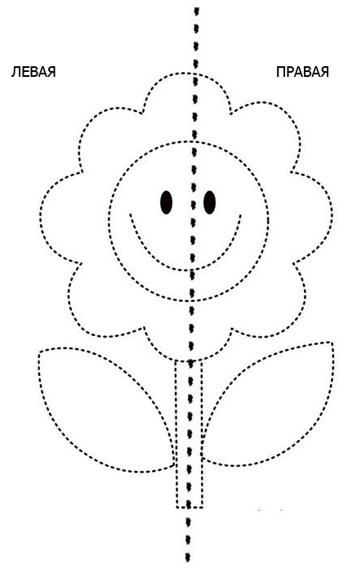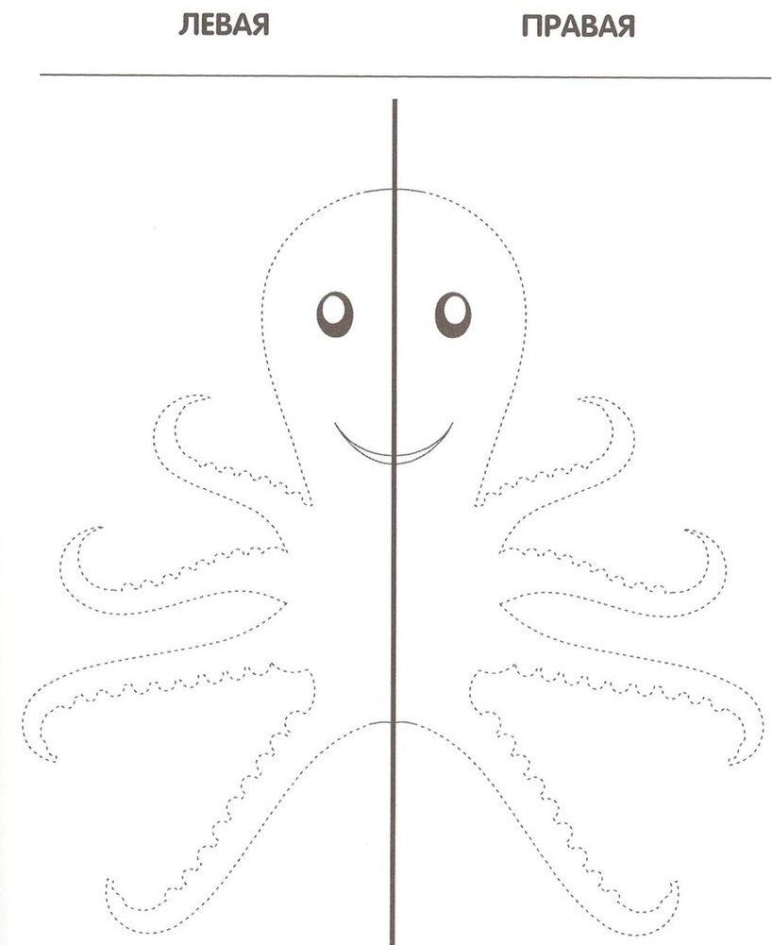

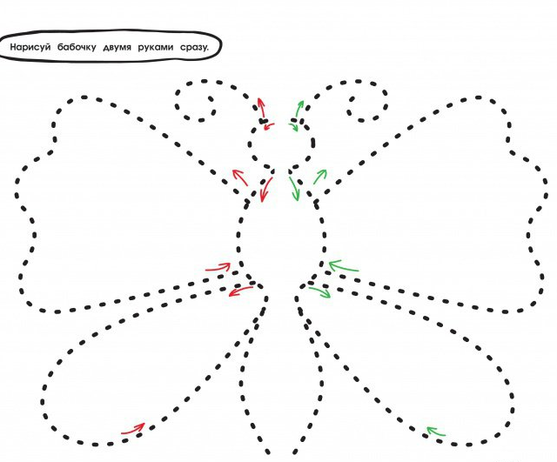

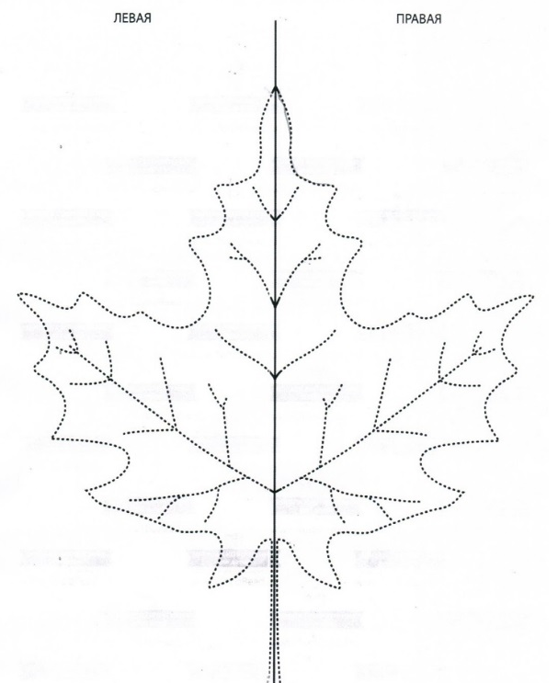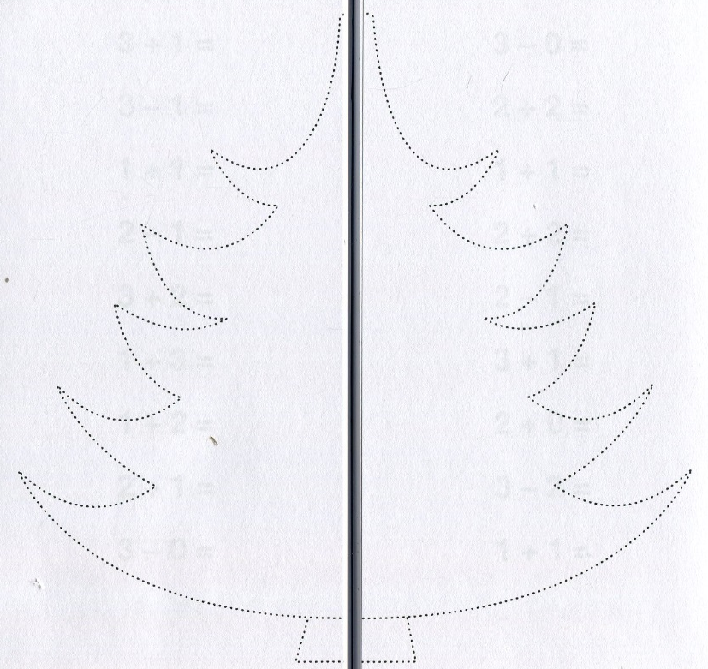

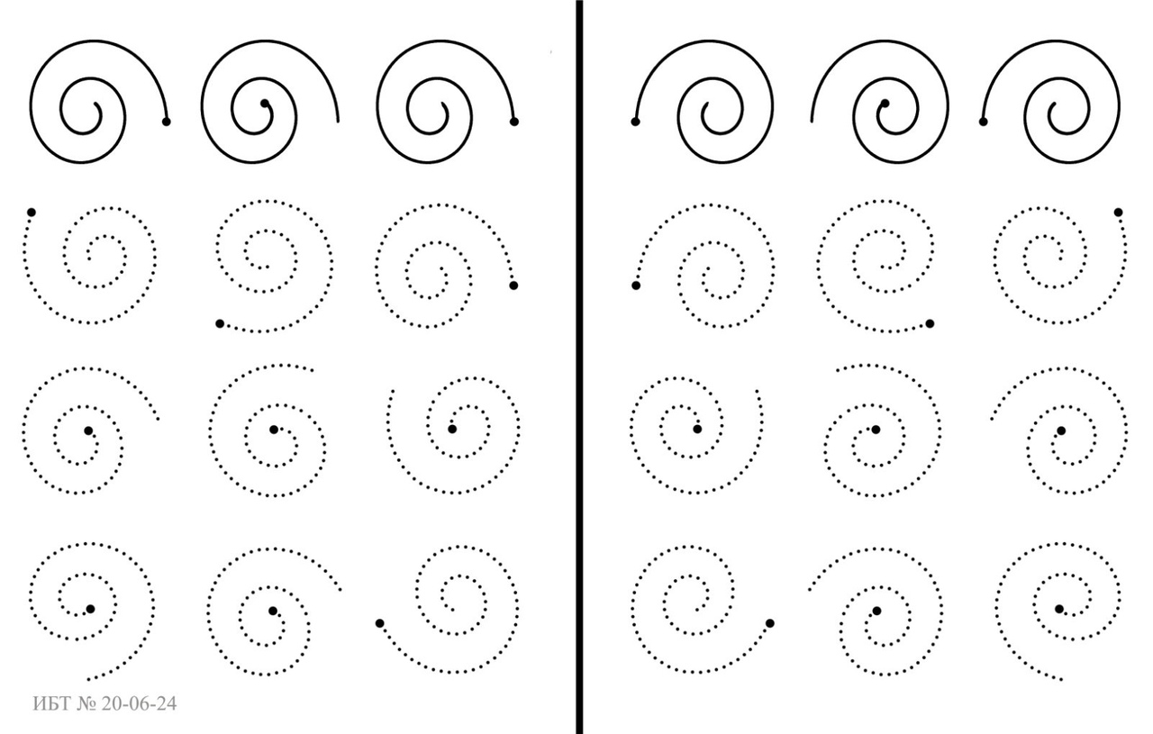

Воспитатели группы «Умнгики и умницы»
АбраменкоЛ.И., Птицына М.А.

До новых встреч!

Газета «Любознайка»
Учредитель и редакция «Детский сад №125 Выборгского района Санкт-Петербурга»
Наш адрес: город Санкт-Петербург, проспект Луначарского, дом 62, корп.3, литера А

